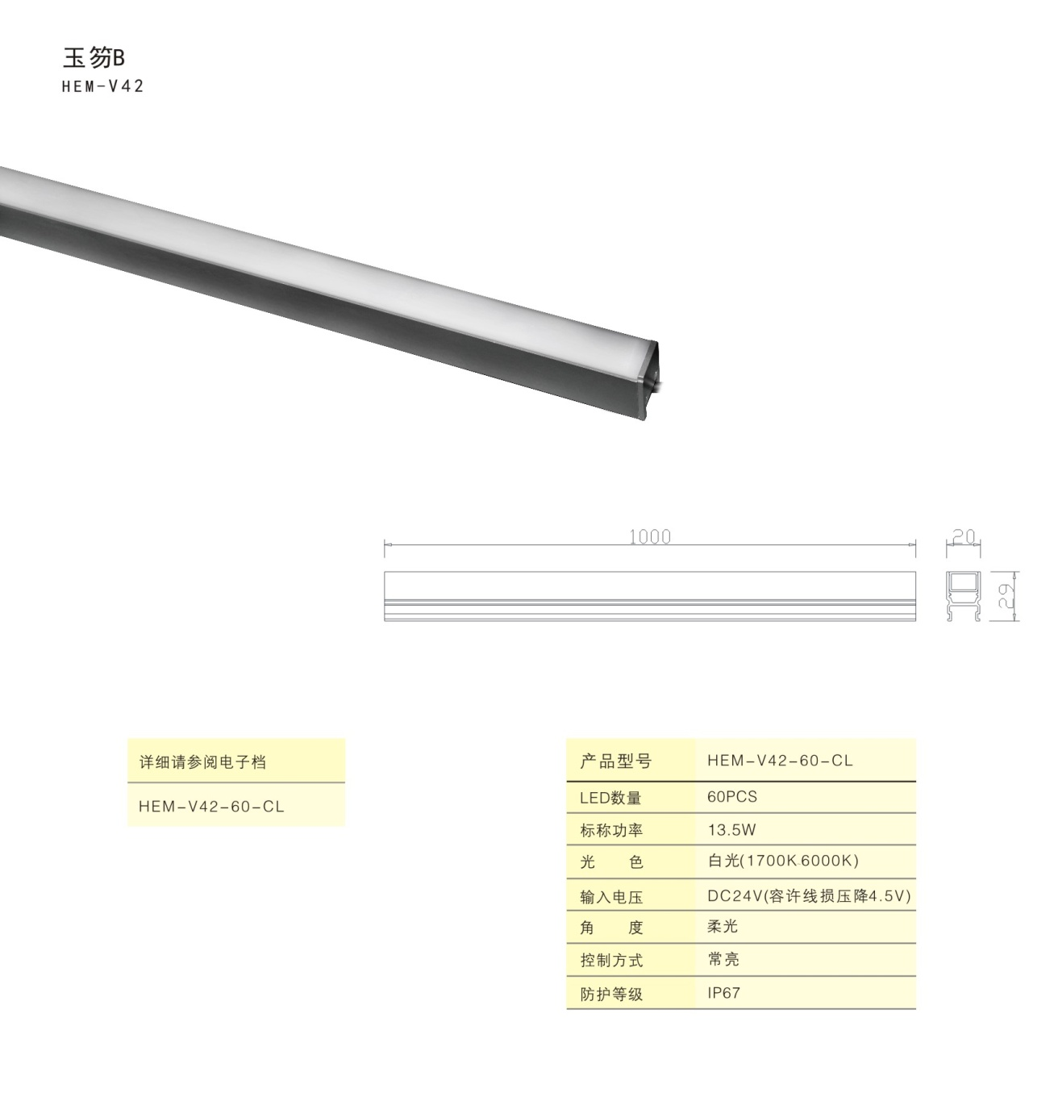

产品型号：HEM-V42-60-CL |  | 配件：
功 率 | 13.5 W
光 通 量 | 1417 lm
光 效 | 105 lm/w
电 压 | □DC24V
符合标准

1、灯具采用挤型铝合金，表面阳极氧化处理或着色处理。
2、透光板采用光学级PC材料；
3、密封件采用优质硅胶。

光 源 | OSRAM 2835 | LED数量 | 60 PCS
光源光效 | 156 lm/w

配 光
中心光强
电 源
控制方式 | CL
 | 没有DMX512

配光曲线

无

接线示意图
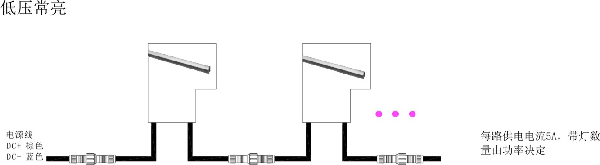

包装尺寸及重量

装箱数量 | 48套
包装尺寸  （长×宽×高） | 1040×318×186mm
重 量

